
（选修3-1）
第一部分 静电场
专题1.24 等效场问题
一、选择题
1．（6分）（2019湖北黄冈三模）内壁光滑、由绝缘材料制成的半径R＝m的圆轨道固定在倾角为θ＝45°的斜面上，与斜面的切点是A，直径AB垂直于斜面，直径MN在竖直方向上，它们处在水平方向的匀强电场中。质量为m，电荷量为q的小球（可视为点电荷）刚好能静止于圆轨道内的A点，现对在A点的该小球施加一沿圆环切线方向的速度，使其恰能绕圆环完成圆周运动。g取10m/s²，下列对该小球运动的分析，正确的是（ ）
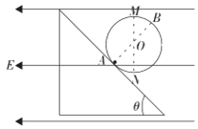
A．小球可能带负电 B．小球运动到 N 点时动能最大
C．小球运动到 B 点时对轨道的压力为 0 D．小球初速度大小为 10m/s
【参考答案】CD
【名师解析】此题用“等效重力法”分析，受力如下图所示：
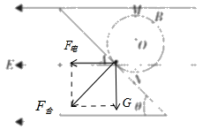
小球能静止在A点，故电场力的大小与重力的大小相等，两者合力，方向垂直斜面向下；根据“等效重力法”：等效重力为F_{合}、等效最高点为B点、等效最低点为A点；可将只受重力的竖直平面内的圆周运动规律完全迁移过来；小球能静止在A点，小球受到的电场力为水平向左方向，小球必然带正电，故A错误；小球做圆周运动时，在等效最低点的动能最大，所以小球在A点的动能最大，故B错误；小球恰能绕圆环完成圆周运动，则小球在等效最高点B点由等效重力充当向心力，小球对在 B 点对轨道的压力为 0，故C正确；小球在等效最高点B点由等效重力充当向心力，由向心力公式得：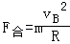①，小球从A点到B点的过程中由动能定理得：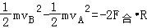②，联立①②代入数据得：v_{A}＝10m/s，故D正确。
2. （2019安徽江南十校二模）如图所示，竖直平面内有固定的半径为R的光滑绝缘圆形轨道，水平匀强电场平行于轨道平面向左，P、Q分别为轨道上的最高点、最低点，M、N分别是轨道上与圆心等高的点。质量为m、电荷量为g的带正电小球(可视为质点)在轨道内运动，已知重力加速度为g，场强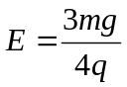，要使小球能沿轨道做完整的圆周运动，则下列说法正确的是
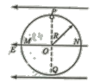
A.小球在轨道上运动时，动能最小的位置，电勢能最大
B小球在轨道上运动时，机械能最大的位置一定在M点
C小球过Q、P点受轨道弹力大小的差值为6mg
D.小球过Q、P点受轨道弹力大小的差值为7.5mg
【参考答案】BC
【名师解析】电场力与重力的合力可视为等效场力mg’=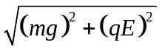=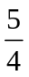mg，则等效重力加速度g’=5g/4，如图所示，tanθ=qE/mg=3/4，θ=37°。当小球刚好通过等效最低点C关于O点对称的D点（等效最高点）时，就能够做完整的圆周运动。小球在D点时动能最小，但并非是电势能最大的位置，小球电势能最大的位置在N点，选项A错误；小球在圆轨道上运动过程中能量守恒，根据能量守恒定律，小球在圆轨道上M点的位置电势能最小，所以小球的机械能最大，选项B正确；在P点和Q点，由牛顿第二定律，得F_{Q}-mg=m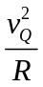，F_{P}-mg=m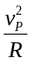，从Q点到P点，由动能定理，-mg·2R=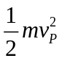-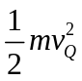，联立解得：F_{Q}- F_{P}=6mg，选项C正确D错误。
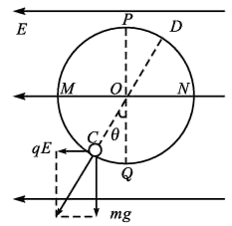
3.(2018·山东省菏泽市上学期期末)如图所示，正方形线框由边长为L的粗细均匀的绝缘棒组成，O是线框的中心，线框上均匀地分布着正电荷，现在线框上侧中点A处取下足够短的带电荷量为q的一小段，将其沿OA连线延长线向上移动的距离到B点处，若线框的其他部分的带电荷量与电荷分布保持不变，则此时O点的电场强度大小为(k为静电力常量)( )
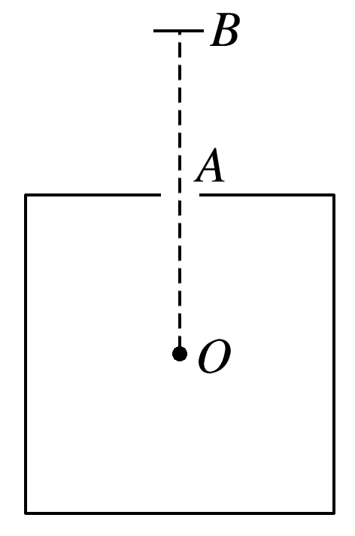
A．k B．k C．k D．k
【参考答案】 C
【名师解析】 设想将线框分为n个小段，每一小段都可以看成点电荷，由对称性可知，线框上的电荷在O点产生的场强等效为与A点对称的电荷量为q的电荷在O点产生的场强，故
E₁＝＝
B点的电荷在O点产生的场强为E₂＝
由场强的叠加可知E＝E₁－E₂＝.，选项C正确。
二．计算题
1.（18分）（2019湖南衡阳三模）如图所示，绝缘轨道MNPQ位于同一竖直面内，其中MN段是长度为L的水平轨道，PQ段为足够长的光滑竖直轨道，NP段为光滑的四分之一圆弧，圆心为O，直线MN′右侧有方向水平向左的电场（图中未画出），电场强度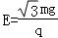，在包含圆弧轨道NP的ONO'P区域内有方向垂直纸面向外、磁感应强度为B的匀强磁场（边界处无磁场），轨道MN最左端M点处静止一质量为m、电荷量为q的帯负电的物块A，一质量为3m为物块C从左侧的光滑轨道上以速度v₀撞向物块A，A、C之间只发生一次弹性碰撞，且最终刚好挨在一起停在轨道MN上，A，C均可视为质点，且与轨道MN的动摩擦因数相同，重力加速度为g，A在运动过程中所带电荷量保持不变且始终没有脱离轨道。A第一次到达N点时，对轨道的压力为3mg。求：
（1）碰撞后A、C的速度大小；
（2）A、C与水平轨道MN的动摩擦因数μ；
（3）A对轨道NP的最大压力的大小
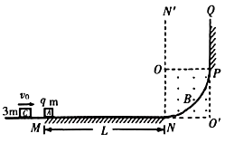
【名师解析】（1）设碰撞后A、C的速度大小为v_{A}、v_{C}，取向右为正方向，由动量守恒定律和机械能守恒定律，有：
3mv₀＝mv_{A}+3mv_{C}…①
3mv₀²＝mv_{A}²+3mv_{C}²…②
联立①②解得：
v_{A}＝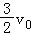…③
v_{C}＝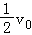…④
（2）设A、C最后静止时与M点的距离为L₁．A在NN′右侧运动过程中，电场力和重力做功之和为0，由动能定理
对A有：0﹣μmg（2L﹣L₁）＝0﹣mv_{A}²…⑤
对C有：﹣μ•3mgL₁＝0﹣3mv_{C}²…⑥
由③④⑤⑥解得：μ＝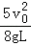…⑦
（3）设A在N点的速度为v_{N}，A从M到N的过程中，由动能定理得：
﹣μmgL＝mv_{N}²﹣mv_{A}²…⑧
设圆弧NP的半径为a，因为A第一次到达N点时，对轨道的压力为3mg，则有：
3mg﹣mg＝m…⑨
A在NN′右侧受到的电场力为：F＝qE＝mg…（10）
重力和电场力的合力大小为 F_{合}＝2mg，方向与OP夹角为 θ＝30°．过O点沿合力方向作直线与圆弧相交于K点，当A经P点返回N点的过程中到达K点时到达最大速度v_{A}′，此时A对轨道NP的压力最大。
A从M到K的过程中，由动能定理得：
qEacos30°﹣μmgL﹣mga（1﹣sin30°）＝mv_{A}′²﹣mv_{A}²…（11）
返回K点时，由牛顿第二定律有：
F_{N}﹣F_{合}﹣qv_{A}′B＝m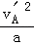…（12）
由⑦⑧⑨（10）（11）（12）得：F_{N}＝6mg+qv₀B
根据牛顿第三定律知A对轨道NP的最大压力的大小为：
F_{N}′＝F_{N}＝6mg+qv₀B
答：（1）碰撞后A、C的速度大小分别是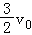和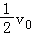；
（2）A、C与水平轨道MN的动摩擦因数μ是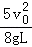；
（3）A对轨道NP的最大压力的大小是6mg+qv₀B。
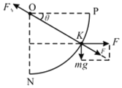
2．（20分）（2019河北邯郸一模）如图所示，竖直平面内有一固定绝缘轨道ABCDP，由半径r＝0.5m的圆弧轨道CDP和与之相切于C点的水平轨道ABC组成，圆弧轨道的直径DP与竖直半径OC间的夹角θ＝37°，A、B两点间的距离d＝0.2m。质量m₁＝0.05kg的不带电绝缘滑块静止在A点，质量m₂＝0.1kg、电荷量q＝1×10^{﹣5}C的带正电小球静止在B点，小球的右侧空间存在水平向右的匀强电场。现用大小F＝4.5N、方向水平向右的恒力推滑块，滑块到达B点前瞬间撤去该恒力，滑块与小球发生弹性正碰，碰后小球沿轨道运动，到达P点时恰好和轨道无挤压且所受合力指向圆心。小球和滑块均视为质点，碰撞过程中小球的电荷量不变，不计一切摩擦。取g＝10m/s²，sin37°＝0.6，cos37°＝0.8。
（1）求撤去该恒力瞬间滑块的速度大小v以及匀强电场的电场强度大小E；
（2）求小球到达P点时的速度大小v_{P}和B、C两点间的距离x；
（3）若小球从P点飞出后落到水平轨道上的Q点（图中未画出）后不再反弹，求Q、C两点间的距离L。
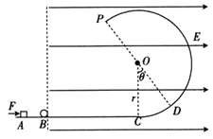
【名师解析】（1）对滑块从A点运动到B点的过程，根据动能定理有：Fd＝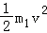
代入数据解得：v＝6m/s
小球到达P点时，受力如图所示，则有：qE＝m₂gtanθ
解得：E＝7.5×10⁴N/C。
（2）小球所受重力与电场力的合力大小为：G_{等}＝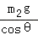①
小球到达P点时，由牛顿第二定律有：G_{等}＝m₂②
联立①②，代入数据得：v_{P}＝2.5m/s
滑块与小球发生弹性正碰，设碰后滑块、小球的速度大小分别为v₁、v₂，以向右方向为正方向，由动量守恒定律得：
m₁v＝m₁v₁+m₂v₂ ③
由能量守恒得：＝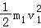+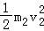④
联立③④，代入数据得：
v₁＝﹣2m/s（“﹣”表示v₁的方向水平向左），v₂＝4m/s
小球碰后运动到P点的过程，根据动能定理有：
qE（x﹣rsinθ）﹣m₂g（r+rcosθ）＝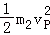﹣⑤
代入数据得：x＝0.85m。
（3）小球从P点飞出水平方向做匀减速运动，有：L﹣rsinθ＝v_{P}cosθt﹣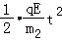⑥
竖直方向做匀加速运动，有：r+rcosθ＝v_{P}sinθt+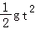⑦
联立⑥⑦，代入数据得：L＝0.56m
答：（1）撤去该恒力瞬间滑块的速度大小是6m/s，匀强电场的电场强度大小是7.5×10⁴N/C；
（2）小球到达P点时的速度大小是2.5m/s，B、C两点间的距离是0.85m。
Q、C两点间的距离为0.56m。
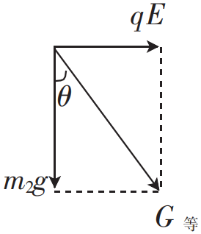
3、（2019西安名校联考）如图,空间中存在大小为E=2.50 ×10⁴N/C、方向水平向右的的匀强电场,匀强电场中有一半径为r=0.1m的光滑绝缘圆轨道,圆心为O,轨道平面竖直且与电场方向平行。a、b为轨道直径的两端,该直径与电场方向平行。一电荷为q=+4.0×10⁻⁵C、质量m=0.1kg的小球(可视为质点)沿轨道内侧小球从a点以某一初速度Va向下运动,恰好能通过最高点c。取重力加速度g=10m/s²,求:
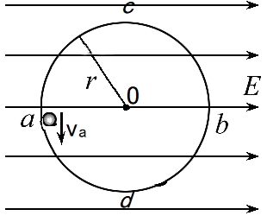
（1）.小球从a运动到b过程中电势能的变化量;
（2）.小球在a点对轨道的压力N;
（3）.找出小球在轨道上运动过程中速度最大的位置。
【名师解析】（1）.从a到b电势能变化量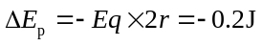
（2）.小球从a运动到c过程中,根据动量定理有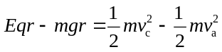[来源:学*科*网]
小球恰好过c点,有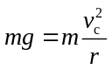
综上得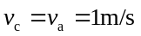
在a点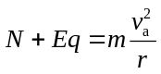
得N=0
（3）.等效最低点在重力与电场力合力反向延长线过圆心的位置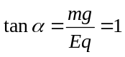
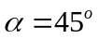
速度最大的位置在d点右侧,该点与圆心连线与水平方向成45º角.
4．如图所示的装置是在竖直平面内放置的光滑绝缘轨道，处于水平向右的匀强电场中，带负电荷的小球从高为h的A处由静止开始下滑，沿轨道ABC运动并进入圆环内做圆周运动．已知小球所受电场力是其重力的，圆环半径为R，斜面倾角为θ＝60°，s_{BC}＝2R.若使小球在圆环内能做完整的圆周运动，h至少为多少？(sin 37°＝0.6，cos 37°＝0.8)
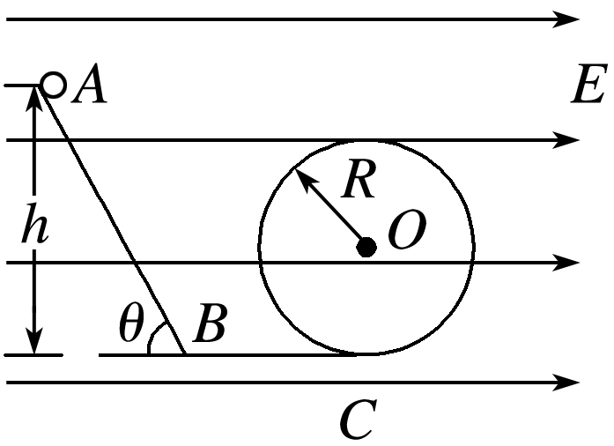
【参考答案】 7.7R
【名师解析】 小球所受的重力和电场力都为恒力，故可将两力等效为一个力F，如图所示．可知F＝1.25mg，方向与竖直方向成37°角．
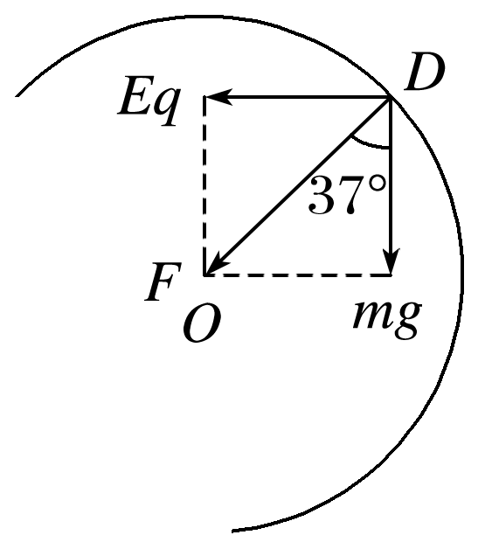
由图可知，小球做完整的圆周运动的临界点是D点，设小球恰好能通过D点，即到达D点时圆环对小球的弹力恰好为零．
由圆周运动知识得：F＝，
即：1.25mg＝m
小球由A运动到D点，由动能定理结合几何知识得：
mg(h－R－Rcos 37°)－mg·(＋2R＋Rsin 37°)＝mv，
联立解得h≈7.7R.
5. (2018·闽粤期末大联考)如图所示，在沿水平方向的匀强电场中有一固定点O，用一根长度为L＝0.4 m的绝缘细线把质量为m＝0.20 kg，带有q＝6.0×10^{－4} C正电荷的金属小球悬挂在O点，小球静止在B点时细线与竖直方向的夹角为θ＝37°.已知A、C两点分别为细线悬挂小球的水平位置和竖直位置，求：(g取10 m/s²，sin 37°＝0.6，cos 37°＝0.8)
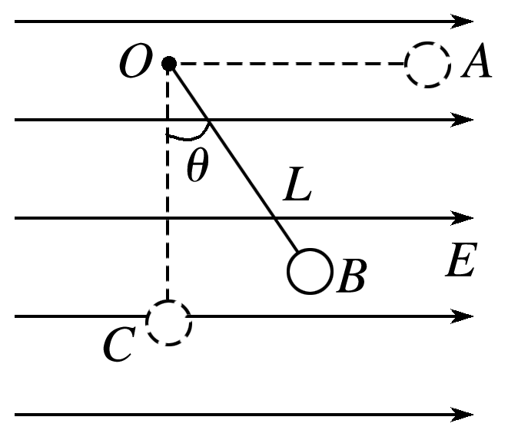
(1)A、B两点间的电势差U_{AB}.
(2)将小球拉至位置A使细线水平后由静止释放，小球通过最低点C时细线对小球的拉力F的大小．
(3)如果要使小球能绕O点做完整的圆周运动，则小球在A点时沿垂直于OA方向运动的初速度v₀的大小．
【参考答案】 (1)－400 V (2)3 N (3) m/s
【名师解析】 (1)带电小球在B点静止受力平衡，根据平衡条件得：qE＝mgtan θ，
得：E＝＝ V/m＝2.5×10³ V/m
由U＝Ed有：U_{AB}＝－EL(1－sin θ)＝－2.5×10³×0.4×(1－sin 37°) V＝－400 V.
(2)设小球运动至C点时速度为v_{C}，则：
mgL－qEL＝mv
解得：v_{C}＝ m/s
在C点，小球所受重力和细线的合力提供向心力：
F－mg＝m，
联立解得：F＝3 N.
(3)分析可知小球做完整圆周运动时必须通过B点关于O点的对称点，设在该点时小球的最小速度为v，则：
mgcos θ＋qEsin θ＝
－mgLcos θ－qEL(1＋sin θ)＝mv²－mv
联立解得：v₀＝ m/s.
6. (2019·安徽省皖南八校第二次联考)如图，一质量为m₁＝1 kg，带电荷量为q＝＋0.5 C的小球以速度v₀＝3 m/s，沿两正对带电平行金属板(板间电场可看成匀强电场)左侧某位置水平向右飞入，极板长0.6 m，两极板间距为0.5 m，不计空气阻力，小球飞离极板后恰好由A点沿切线落入竖直光滑圆弧轨道ABC，圆弧轨道ABC的形状为半径R<3 m的圆截去了左上角127°的圆弧，CB为其竖直直径，在过A点竖直线OO′的右边界空间存在竖直向下的匀强电场，电场强度为E＝10 V/m.(取g＝10 m/s²)求：
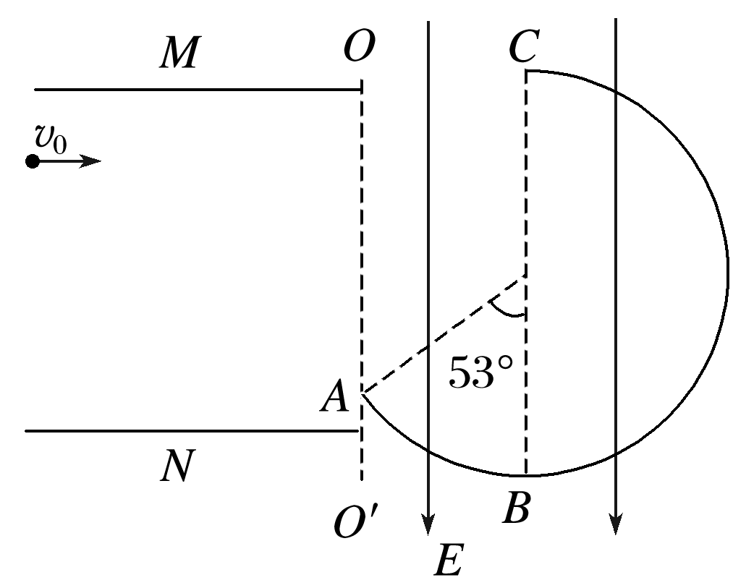
(1)两极板间的电势差大小U；
(2)欲使小球在圆弧轨道运动时不脱离圆弧轨道，求半径R的取值应满足的条件．
【参考答案】 (1)10 V (2)3 m>R≥ m或R≤ m
【名师解析】 (1)在A点，竖直分速度v_{y}＝ v₀tan 53°＝4 m/s
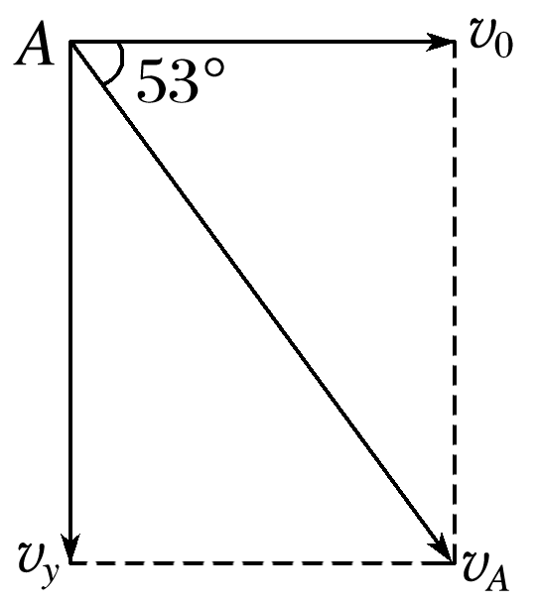
带电粒子在平行板中运动时间t＝＝0.2 s
v_{y}＝at，得a＝20 m/s²
又mg＋E′q＝ma
E′＝，得U＝10 V
(2)在A点速度v_{A}＝＝5 m/s
①若小球不超过圆心等高处，则有： mv≤(mg＋qE)Rcos 53°
得R≥ m
故3 m>R≥ m
②若小球能到达最高点C，则有：mv＝(mg＋qE)R·(1＋cos 53°)＋mv
在C点：mg＋Eq≤m
可得v_{C}≥
联立解得：R≤ m
故圆弧轨道半径R的取值条件为：3 m>R≥ m或R≤ m

